**LGV dans les Landes : pour la Phase 2 Dax-Espagne, un fuseau qui date de 2013 et depuis, plus rien ne bouge**

 Lecture 1 min

[Accueil](https://www.sudouest.fr/) [Pyrénées-Atlantiques](https://www.sudouest.fr/pyrenees-atlantiques/) [Bayonne](https://www.sudouest.fr/pyrenees-atlantiques/bayonne/)

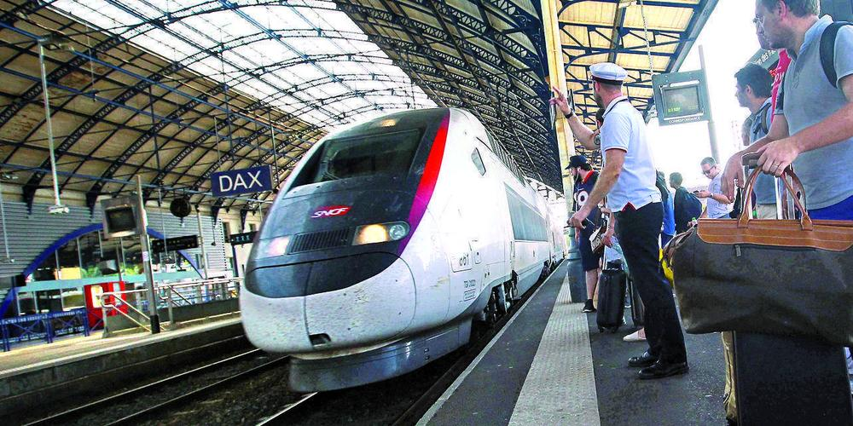

Ligne Nouvelle du Sud-Ouest prévoit l’arrivée de la LGV en gare de Dax au mieux en 2034. Pour la réalisation de la suite du tracé vers l’Espagne, pas de calendrier ni de financement. © Crédit photo : Archives Isabelle Louvier/SO

Par [Julie Lancelot](https://www.sudouest.fr/journalistes/julie-lancelot/)

Publié le 24/05/2025 à 9h35.

Mis à jour le 24/05/2025 à 18h19.

Si les décisions politiques stagnent concernant la suite du tronçon qui partira du Sud Landes et traversera le Pays basque, les enjeux, eux, grandissent d’année en année, à l’échelle locale, régionale et européenne

Le projet de fuseau de 500 mètres de la phase 2 de la LGV, qui file de Dax à la frontière espagnole, existe depuis deux ​décisions ministérielles de mars 2012 et octobre 2013, mais il reste hypothétique. « La ligne nouvelle Dax-Espagne (à vocation mixte voyageurs et fret) s’inscrit dans le long terme et la décision de soumettre le projet à une enquête publique en vue de sa déclaration d’utilité publique relève de l’État ; elle n’est pas encore programmée », rappellent GPSO et SNCF Réseaux.

Sur le même sujet

[](https://www.sudouest.fr/gironde/lgv-au-sud-de-bordeaux-gpso-a-ete-rebaptise-lnso-mais-rien-n-a-change-23911906.php)

[LGV au sud de Bordeaux : GPSO a été rebaptisé LNSO mais rien n’a changé](https://www.sudouest.fr/gironde/lgv-au-sud-de-bordeaux-gpso-a-ete-rebaptise-lnso-mais-rien-n-a-change-23911906.php" \o "LGV au sud de Bordeaux : GPSO a été rebaptisé LNSO mais rien n’a changé)

Le changement de nom répond à une stratégie de communication de l’agence Grand projet du Sud-Ouest. Une façon de passer de la théorie à la pratique.

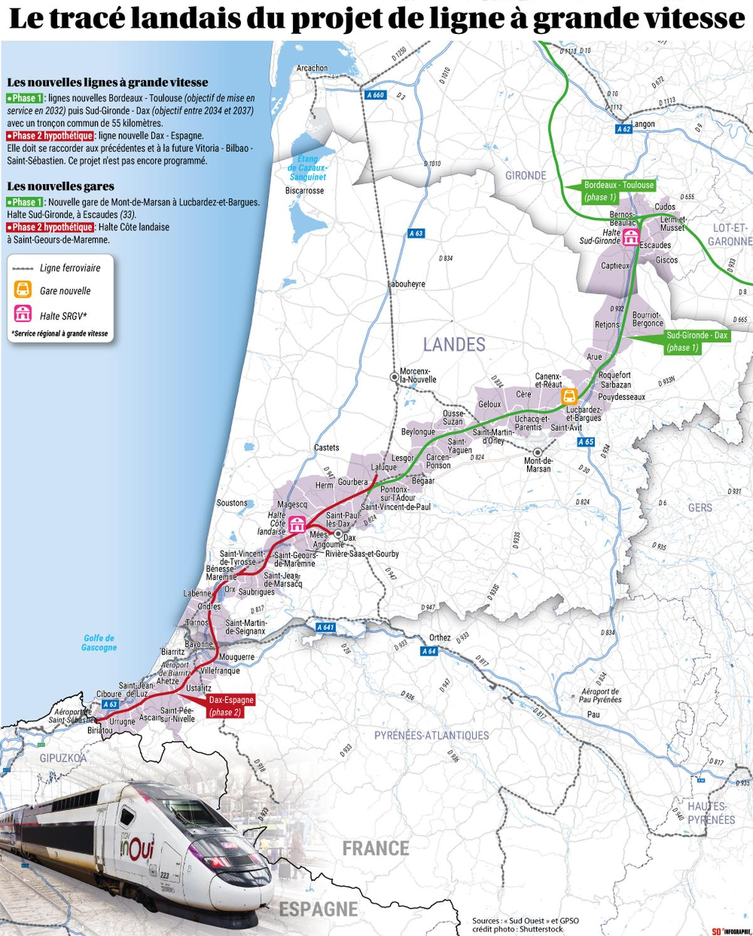

SO Infographies

**Côté espagnol, on avance**

Pas d’avancée depuis plus de dix ans côté français, en revanche de l’autre côté des Pyrénées, ça bouge. « En 2029-2030, les Espagnols seront à Irun avec une voie au bon écartement européen, avec ce qu’on appelle le ‘‘Y basque’’, entre Vitoria-Gasteiz-Bilbao-Saint-Sébastien et la frontière française, recontextualise Renaud Lagrave, vice-président du Conseil régional en charge des transports et des mobilités. Il y a des difficultés pour passer au Pays basque côté français, mais il y a tout de même la nécessité d’une nouvelle voie. Il faut que l’État prenne ses responsabilités et relance le sujet autrement. » Et le conseiller régional socialiste de rappeler qu’il la faut également pour les trains tous les quarts d’heure du [RER basco-landais.](https://www.sudouest.fr/landes/tarnos/projet-de-rer-basco-landais-une-halte-prevue-a-tarnos-23984361.php)

Sur le même sujet

[](https://www.sudouest.fr/landes/tarnos/projet-de-rer-basco-landais-une-halte-prevue-a-tarnos-23984361.php)

[Projet de RER basco-landais : une halte prévue à Tarnos](https://www.sudouest.fr/landes/tarnos/projet-de-rer-basco-landais-une-halte-prevue-a-tarnos-23984361.php" \o "Projet de RER basco-landais : une halte prévue à Tarnos)

Sur la feuille de route du projet de RER basco-landais, qui prévoit un train toutes les demi-heures sur une plage horaire élargie, la Région entend créer une « halte » à Tarnos sur l’axe Dax-Bayonne-Hendaye. Explications

« Il faut que l’État prenne ses responsabilités et relance le sujet autrement »

Pour mémoire, en décembre 2022, [les maires d’Irun, Bayonne et Bordeaux](https://www.sudouest.fr/economie/lgv/la-lgv-n-est-pas-credible-les-maires-de-bordeaux-bayonne-et-irun-appellent-a-moderniser-la-ligne-existante-13550113.php) avaient signé [« l’Appel d’Irun »](https://www.cade-environnement.org/wp-content/uploads/2023/01/2023_01_03_APPEL-MODERNISATION-LIGNE-BORDEAUX-BAYONNE-IRUN-V534151-2.pdf) pour appuyer sur le même besoin de relier les deux pays, mais en proposant une solution « pragmatique, moins onéreuse, plus sobre, plus rapide à réaliser » que « le projet dit LGV/GPSO, présenté comme la seule perspective, pas crédible, car la prolongation vers l’Espagne n’est ni programmée, ni finançable ». Ils se prononçaient pour la modernisation des voies existantes.

<https://www.sudouest.fr/pyrenees-atlantiques/bayonne/lgv-dans-les-landes-pour-la-phase-2-dax-espagne-un-fuseau-qui-date-de-2013-et-depuis-plus-rien-ne-bouge-24559583.php>